Set up parameter with preference: “Company”
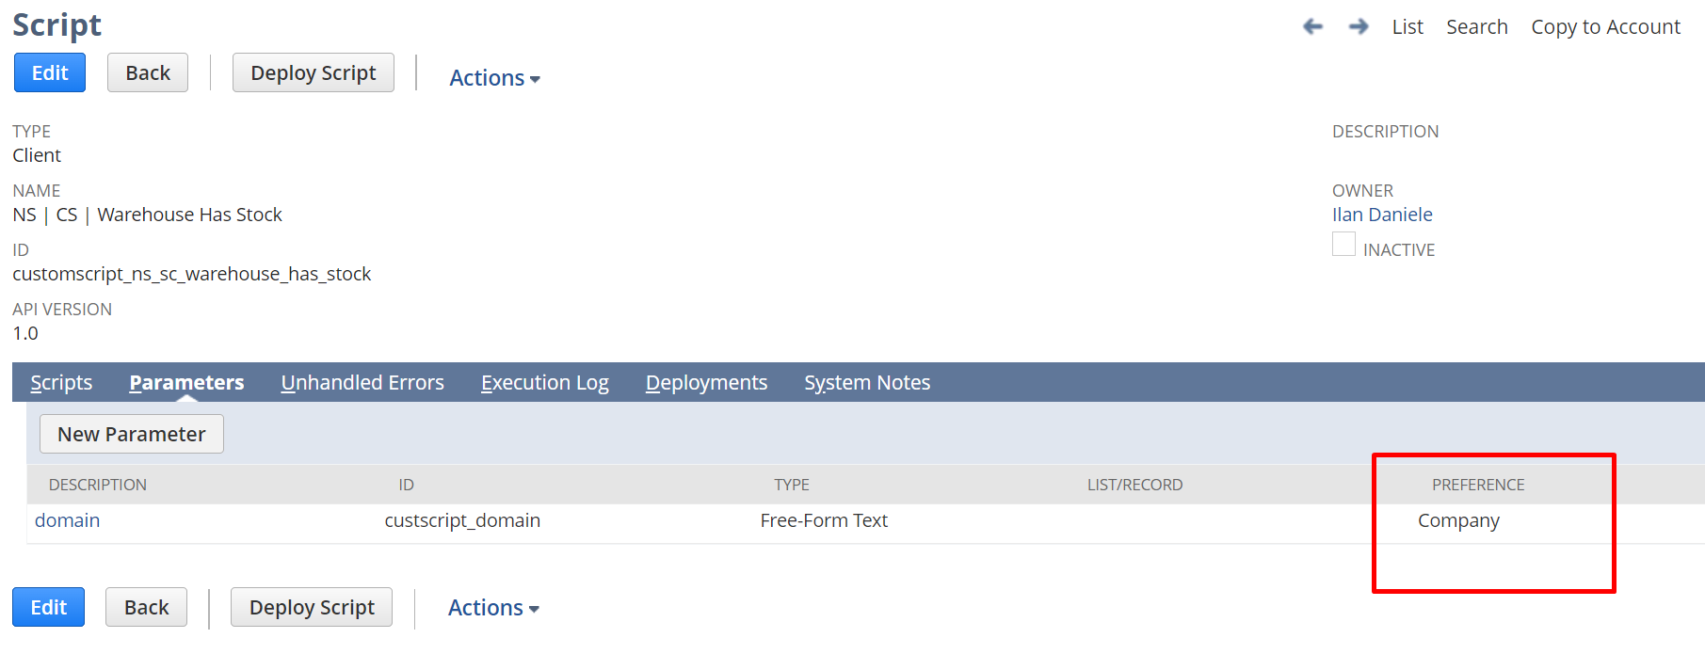

Tuve que cambiar tambien cczipcode por shipzip.

